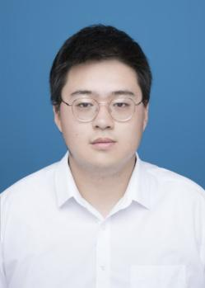
工作经历
2024.07-2025.09 中国能建易普力股份有限公司 投资管理
- 参与对两家企业的投资和收购过程，包括一家科技企业和一家地方小型制造企业，参与从调查研究到决策，再到并购实施的整个过程。
- 参与建立投资利润模型，收集和总结相关数据，分析和预测其未来生产能力、未来成本和利润。
- 参与撰写相关行业调查和研究报告，参与两家公司的盈利预测模型搭建，从量/价/利三个方面分析预测公司盈利数据，并制作相关PPT用于投资决策会议。

2023.07-2023.11 东吴证券有限公司 实习生
- 参与两家高科技医疗器械客户的公司研究分析并产出报告供内审部门评估。
- 协助领导分析高科技医疗器械市场、研究其市场容量、未来发展趋势、客户的行业竞争对手并产出研究报告。
- 熟练运用WIND查询行业发展及公司数据等关键信息，撰写相关研究报告，预测高科技医疗器械相关行业的未来市场规模、盈利预期、未来产业发展格局。
亮点
2021.12 学校三好学生
2022.06 三等学术学业奖学金（前20%）
2024.12 公司优秀员工
- 相关技能 : 熟练运用excel、ppt、word等多种办公软件。
- 语言 : 英语和法语口语及听力均流利。
- 兴趣爱好：擅长打篮球和足球，具备沟通和组织能力。
- 热情：希望前往国外工作。
相关资格以及荣誉
教育经历

2020.09-2024.06 中国人民大学 本科
- 毕业于中法学院金融学专业，毕业绩点排名前30%。
- 主要科目：微观经济学，计量经济学，法语，法语口语，法语听力等。
- 个人性格活泼开朗，英语法语口语流利，法语B2水平，英语六级550分。
2022.09-2023.06 赴法国交换一年
- 就读于Kedge高等商学院，主修金融学专业，获管理学学位。
- 接受国际化教学环境，与法国及其他国家外教实地教学，口语听力均流利。
张秦瑞
(+86) 13663450446 | 邮箱地址: zhangqinrui@.ruc.edu.cn
微信号：a282271375qwert
地址：山西省长治市

